PORTAFOLIO DE EVIDENCIAS: MATERIA: ECONOMIA AMBIENTAL. INGENIERÍA AMBIENTAL
DOCENTE: FRANCISCO JOSÉ GÓMEZ MARÍN
INGENIERÍA AMBIENTAL. SEMESTRE AGOSTO- DICIEMBRE 2025
ESTUDIANTE: Katherine Cruz Martínez. 306-A

Tarea 1: U1.

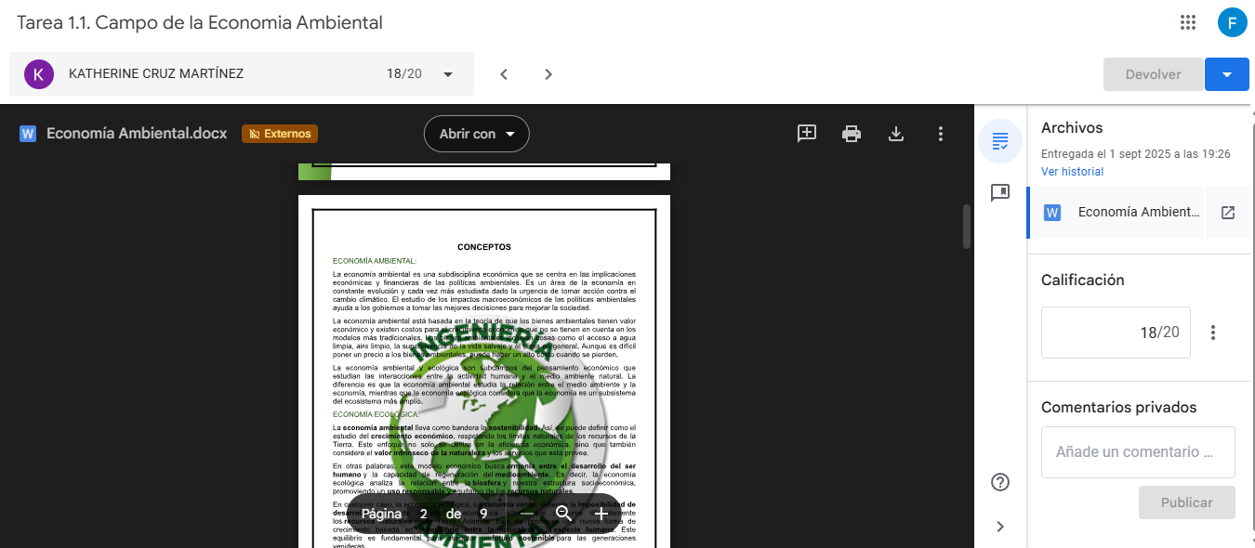

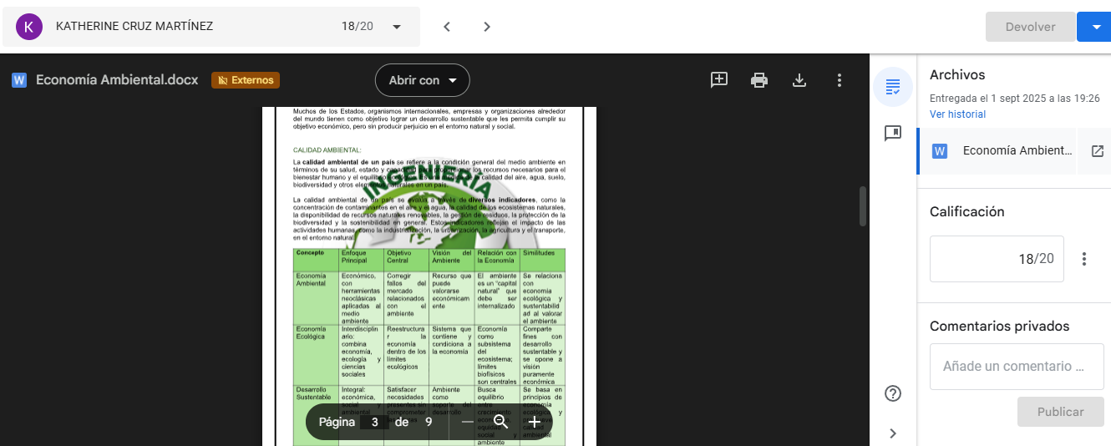

LISTA DE COTEJO PARA INVESTIGACIÓN/GUÍA DE ESTUDIO
DATOS GENERALES
Nombre del(a) alumno(a): Katherine Cruz Martínez
GRUPO: | 306 -A | CARRERA: | Ingeniería Ambiental

INSTITUTO TECNOLÓGICO SUPERIOR DE SAN ANDRÉS TUXTLA |  |  |  | MATERIA: Economía Ambiental
NOMBRE DEL DOCENTE: Francisco José Gómez Marín |  |  |  | FIRMA DEL DOCENTE
DATOS GENERALES DEL PROCESO DE EVALUACIÓN
PRODUCTO: Apuntes y guía de estudio de Unidad 1 |  | FECHA: 01/09/25 |  |  | PERIODO ESCOLAR: Agosto-diciembre 2025
INSTRUCCIONES DE APLICACIÓN
Revisar las actividades que se solicitan y marque con una X en los apartados “SI” cuando la evidencia se cumple; en caso contrario marque “NO”. En la columna “OBSERVACIONES” escriba indicaciones que puedan ayudar al alumno a saber cuáles son las condiciones no cumplidas, si fuese necesario.
VALOR DEL REACTIVO | CARACTERÍSTICA A CUMPLIR (REACTIVO) |  | CUMPLE |  |  | OBSERVACIONES
VALOR DEL REACTIVO |  |  | SI | NO |  | OBSERVACIONES
5% | Presentación El trabajo cumple con los requisitos de:  Buena presentación, limpieza |  | 3 |  |  | Correcto. Pero se le indica quitar el logo o ponerlo en marca de agua o en encabezados
5% | Faltas de ortografía |  | 5 |  |  | correcto
15% | Lenguaje técnico apropiado |  | 15 |  |  | Correcto
25% | Sintetiza, resume, extrae ideas y aportaciones principales del documento. |  | 25 |  |  | Correcto
25% | Reflexiona, analiza, compara, interpreta. Realiza una crítica constructiva. |  | 20 |  |  | Puede mejorar y ampliar conocimientos y diferentes revisiones.
15% | Demuestra conocimientos, experiencia, relaciona, usa información de otras fuentes o fruto de su aprendizaje y competencias integrales |  | 12 |  |  | Faltan mas detalles, exponer mas conceptos, profundizar. Referencias “copiadas, no consultadas.
10% | Responsabilidad: Entregó el resumen en la fecha y hora señalada. |  | 10 |  |  | correcto
100% | CALIFICACIÓN |  | 90 valor calificación unidad: 18/20
Tarea 1.2- Investigación- Casos de estudio: Gobernanza de los Recursos Comunes y Economía Ambiental
FRANCISCO JOSE GOMEZ MARIN
13 sept 2025
30 puntos
Katherine Cruz Martínez
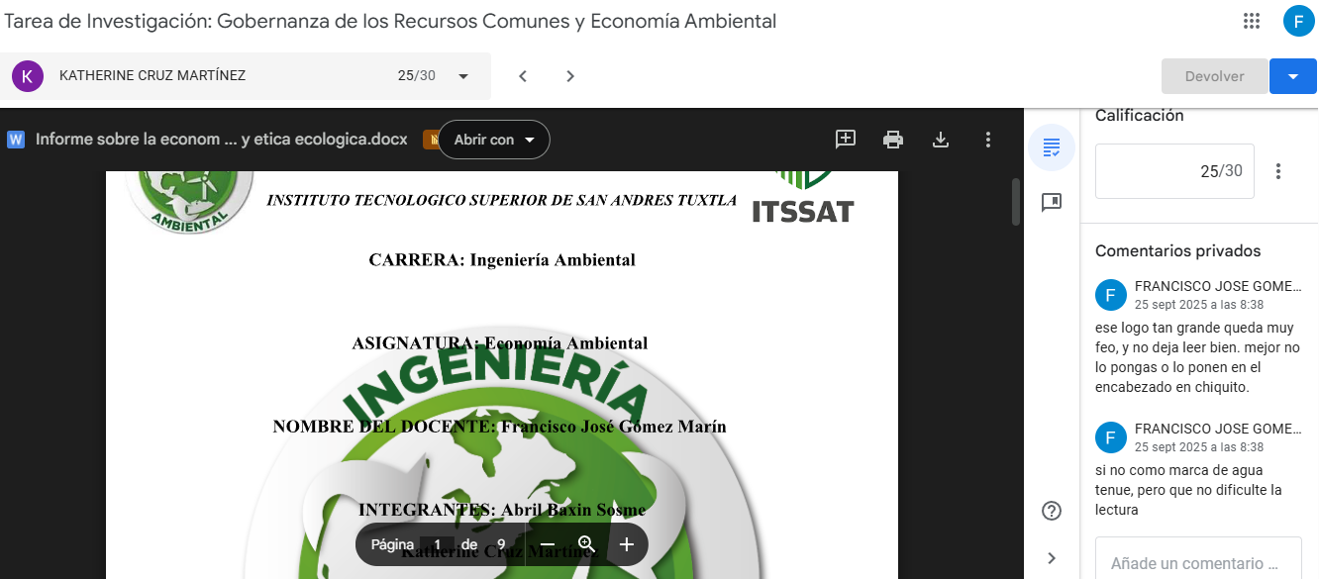

LISTA DE COTEJO PARA INVESTIGACIÓN/CASOS DE ESTUDIO
DATOS GENERALES
Nombre del(a) alumno(a): Katherine Cruz Martínez
GRUPO: | 306 -A | CARRERA: | Ingeniería Ambiental

INSTITUTO TECNOLÓGICO SUPERIOR DE SAN ANDRÉS TUXTLA |  |  |  | MATERIA: Economía Ambiental
NOMBRE DEL DOCENTE: Francisco José Gómez Marín |  |  |  | FIRMA DEL DOCENTE
DATOS GENERALES DEL PROCESO DE EVALUACIÓN
PRODUCTO: Investigación y análisis de casos de estudio. Respuestas a preguntas generadoras |  | FECHA: 23/09/25 |  |  | PERIODO ESCOLAR: Agosto-diciembre 2025
INSTRUCCIONES DE APLICACIÓN
Revisar las actividades que se solicitan y marque con una X en los apartados “SI” cuando la evidencia se cumple; en caso contrario marque “NO”. En la columna “OBSERVACIONES” escriba indicaciones que puedan ayudar al alumno a saber cuáles son las condiciones no cumplidas, si fuese necesario.
VALOR DEL REACTIVO | CARACTERÍSTICA A CUMPLIR (REACTIVO) |  | CUMPLE |  |  | OBSERVACIONES
VALOR DEL REACTIVO |  |  | SI | NO |  | OBSERVACIONES
5% | Presentación El trabajo cumple con los requisitos de:  Buena presentación, limpieza |  | 2 |  |  | Correcto. Pero se le indica quitar el logo o ponerlo en marca de agua o en encabezados
5% | Faltas de ortografía |  | 5 |  |  | correcto
15% | Lenguaje técnico apropiado |  | 13 |  |  | Correcto
25% | Sintetiza, resume, extrae ideas y aportaciones principales del documento. |  | 22 |  |  | Correcto
25% | Reflexiona, analiza, compara, interpreta. Realiza una crítica constructiva. |  | 20 |  |  | Puede mejorar y ampliar conocimientos y diferentes revisiones.
15% | Demuestra conocimientos, experiencia, relaciona, usa información de otras fuentes o fruto de su aprendizaje y competencias integrales |  | 12 |  |  | Faltan mas detalles, exponer mas conceptos, profundizar. Referencias “copiadas, no consultadas.
10% | Responsabilidad: Entregó el resumen en la fecha y hora señalada. |  | 10 |  |  | correcto
100% | CALIFICACIÓN |  | 84 valor calificación unidad: 25/30

Examen de la Unidad 1 de Katherine Cruz Martínez. 306ª

Calificación: 35/40

